Tisková zpráva

Dětské koupelnové království plné barev

Praha, 26. dubna 2017 – Vytvořte svým ratolestem koupelnu přizpůsobenou jejich potřebám. Značka Jika nabízí Baby set, který zahrnuje dětská umyvadla, umývátka
a stojící klozety, doplněné duroplastovým sedátkem bez poklopu. Se setem Baby vykouzlíte koupelnu, kterou vaše děti budou milovat. A aby se jim v koupelně líbilo ještě vice, nezapomeňte stěny a podlahy oživit veselými barevnými obklady.

V setu Baby značky JIKA jsou v nabídce dva dětské klozety o výšce 35 centrimetrů, které přesně odpovídají nárokům dětí. „Dětská toaleta je velmi praktická, a to nejen ve školkách, ale i v domácnostech. Ideální výška zaručuje, že děti nepotřebují u WC asistenci a stejně tak nehrozí ani případné znečištění kolem mísy. A to ocení především maminky,” uvádí Alena Machátová, produktová manažerka značky Jika. „Pokud plánujete rekonstrukci, pak vás jiště potěší, že náš Baby set má plastovou nádržku. Není tedy nutné složitě zabudovávat podomítkový modul,“ dodává Machatová. Set Baby zahrnuje také malá umyvadla
a umývátka, která se jednoduše připevní do potřebné výšky vhodné pro konkrétní dítě. Praktickým nápadem je také velké dvojumyvadlo, u kterého se sourozenci nestrkají. Celý set je navíc propojen motivem lučního koníka, který je jak na umyvadle, tak záchodové nádžce.

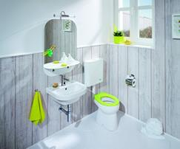
Zářivé barvy
Dětské sedátko bez poklopu JIKA Baby lze snadno zkombinovat s ostatními koupelnovými doplňky
a dětskou koupelnu tak doslova rozzářit. Dostupné je v odstínech bílé, růžové a zelené barvy.

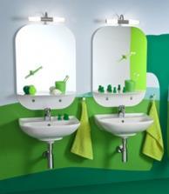
Nejen pro malé parádnice
I malé děti se chtějí často podívat na to, jak jim to sluší. Uzpůsobte tak zrcadla jejich potřebám. Zrcadlo s osvětlením a policí ze série Deep by JIKA je idálením řešením. Police je vybavena nálepkami ve tvaru očí, které zakrývají uchycení, a zároveň děti při každém čistění zubů rozveselí.

Koupelna hrající všemi barvami
Kromě praktického dětského vybavení je důležité se zaměřit také na estetickou stránku koupelny. Na šeď a nudu u koupelny pro děti ale zapomeňte. Vhodným řešením je sladění několika barev, které vytvoří veselou kombinaci. Dopřejte dětem koupelnu, která bude stejně propracovaná jako jejich dětský pokojíček. Rozvíjejte jejich kreativu, cit pro barvy a detaily. „Velmi zajímavě na zdi vypadá například obklad Zoom. V této sérii je na výběr ze sedmi barev. Vedle základní bílé a béžovém jde o dalších pět lesklých, pestrých barev. Každá je doplněná zvlněným dekorem. Navíc se dá ke všemu kombinovat hravý, vícebarevný dekor Zoom a mozaiky Arty,“ komentuje výběr obkladu na zeď Radka Konečná, produktová manažerka pro obklady a dlažby značky JIKA a doplňuje: „Nabídka v této kolekci je velmi pestrá a jednotlivé prkvy jsou dobře kombinovatelné. Stačí si s barvami trošku pohrát a nebát se experimentovat.“
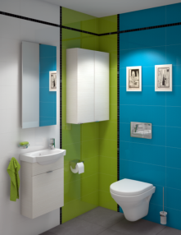
Koupelna do pistáciova
Pokud dáváte přednost spíše dvoubarevným kombinacím, pak tou oblíbenou oblíbenou je modrá se zelenou. Například kombinaci modrozeleného obkladu Zoom pistachio a aqua. Hodí se jak do koupelny pro dospělé, tak do těch dětských.

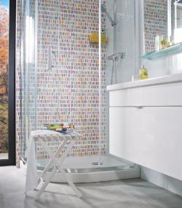
Barevný sprcháč
Hravý barevný dekor je ideální například do sprchových koutů. Dekor ZOOM multicolor, 21,4 x 61. Vaše děti jej budou milovat!
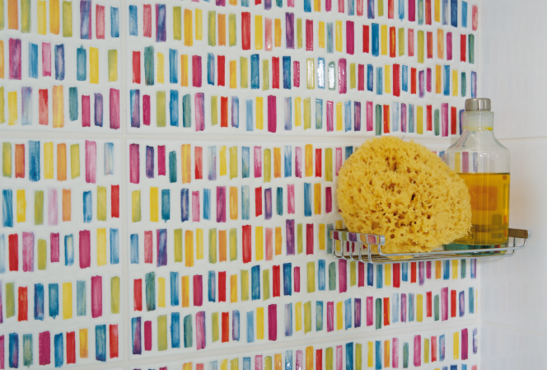

TOP 5 kolem dětských koupelen
- Menší rozměry pro naše nejmenší - instalujte svým dětem do koupelny dětský záchod s průměrem uzpůsobeným jejich potřebám. Nezapomínejte ale ani na zmenšenou variantu umyvadla.
- Správná výška – umyvadlo připevněte ideálně do výšky 60 cm, WC do výšky 35 cm.
- Barvy – v dětské koupelně hrají důležitou roli. Rozvíjí jejich kreativitu a cit pro detaily.
- Bezpečnost – vybírejte sanitární techniku s oblými tvary, pozor na ostré hrany
a rohy.
- Odolný nábytek – nebojte se investovat do kvalitního koupelnového nábytku. V dětské koupelně, kde voda často lítá vzduchem, se to vyplatí.

